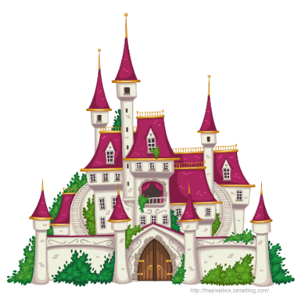

Révision
Le Moyen Âge

Prénom:________________________

Pendant les prochaines périodes, tu dois répondre aux questions suivantes afin de te préparer à l’évaluation. Ce travail doit peut être complété en équipe de deux. Tu pourras utiliser tes notes de cours ainsi que les manuels de classe.

- Quel système se développa en Occident au Moyen Âge? Comment fonctionna-t-il? Explique.

- Sur une ligne du temps, inscris les dates du début et de la fin du Moyen Âge.

- Qui détenait l’autorité dans ce système?
- Qu’est-ce qu’un
- Fief
- Vassal
- Suzerain
- Serf
- Corvée
- Foire
- Bourg

- Quel groupe social était le plus nombreux au Moyen Âge?
- Quels sont les principaux pays d’Europe au Moyen Âge?
- Qu’est-ce qu’une seigneurie?
- Énumère les devoirs et les droits d’un seigneur.

- Quel était le but des croisades? Qui participa aux expéditions?

- Quelles étaient les conséquences des croisades?

- À quoi ressemblait un bourg?

- Comment le commerce était-il devenu important au 12e siècle?

- Comment peut-on expliquer le rôle de la bourgeoisie dans l’économie médiévale?

- Quelles sont les fonctions d’un château-fort? Où les construisait-on?

- Quels sont les changements qui ont facilité les échanges commerciaux?

- Explique pourquoi ces personnages ont marqué l’histoire. Consulte le manuel Sentiers de la civilisation.
- Jeanne D’Arc
- Christophe Colomb
- Aliénor d’Aquitaine
- Richard Cœur de Lion

- À l’aide du manuel Sentiers de la civilisation, explique ce qu’il s’est passé lors des évènements suivants:
- la guerre de Cent Ans
- la peste noire
- la révolte des paysans Bonne révision!
Madame Isabelle

